Муниципальное бюджетное общеобразовательное учреждение Школа №125 городского округа город Уфа Республики Башкортостан

|  |  |  |
| --- | --- | --- |
| Рассмотрено  на заседании ШМО  протокол №__  от «___» _______20__г.  Руководитель ШМО  ______З.Р.Сайфуллина |  | Утверждаю  Директор МБОУ Школа№125  ______А.М.Абдразаков  Приказ №____  «___» _______ 20__г |

РАБОЧАЯ ПРОГРАММА УЧИТЕЛЯ

Сайфуллиной Зимфиры Раилевны

высшей категории

по географии

предмет

класс_____9_____

Рассмотрено на заседании педагогического совета

протокол № ______

«____» __________ 201_г.

2019 - 2020 учебный год

**Планируемые результаты освоения учебного предмета, курса**

**Предметными результатами** изучения курса «География» в 9-ом классе являются следующие умения:

1.осознание роли географии впознании окружающего мира:

– объяснять основные географические закономерности взаимодействия общества и природы;

– объяснять сущность происходящих в России социально-экономических преобразований;

– аргументировать необходимость перехода на модель устойчивого развития;

– объяснять типичные черты и специфику природно-хозяйственных систем и географических районов.

2.освоение системы географических знаний о природе, населении, хозяйстве мира:

– определять причины и следствия геоэкологических проблем;

– приводить примеры закономерностей размещения отраслей, центров производства;

– оценивать особенности развития экономики по отраслям и районам, роль России в мире.

3.использование географических умений:

– прогнозировать особенности развития географических систем;

– прогнозировать изменения в географии деятельности;

– составлять рекомендации по решению географических проблем, характеристики отдельных компонентов географических систем.

4.использование карт как моделей:

– пользоваться различными источниками географической информации: картографическими, статистическими и др.;

– определять по картам местоположение географических объектов.

5.понимание смысла собственной действительности:

– формулировать своё отношение к культурному и природному наследию;

– выражать своё отношение к идее устойчивого развития России, рациональному природопользованию, качеству жизни населения, деятельности экономических структур, национальным проектам и государственной региональной политике.

В результате изучения географии обучающий ***научится понимать***

• специфику географического положения и административно-территориального устройства Российской Федерации, особенности ее природы, населения, основных отраслей хозяйства, природно-хозяйственных зон и районов;

• природные и антропогенные причины возникновения геоэкологических проблем на локальном, региональном и глобальном уровнях; меры по сохранению природы и защите людей от стихийных природных и техногенных явлений;

уметь

• приводить примеры использования и охраны природных ресурсов; адаптации человека к условиям окружающей среды, ее влияния на формирование культуры народов, районов разной специализации; центров производства важнейших видов продукции; основных коммуникаций и их узлов; внутригосударственных и внешних экономических связей России;

• составлять краткую географическую характеристику разных территорий на основе разнообразных источников географической информации и форм ее представления;

• применять приборы и инструменты для определения количественных и качественных характеристик компонентов природы; представлять результаты измерений в разной форме, выявлять на этой основе эмпирические зависимости;

использовать приобретенные знания и умения в практической деятельности и повседневной жизни для:

• решения практических задач по определению качества окружающей среды своей местности, ее использованию, сохранению и улучшению; принятию необходимых мер в случае природных стихийных бедствий и техногенных катастроф;

• проведения самостоятельного поиска географической информации на местности из разных источников: картографических, статистических, геоинформационных.

***Выпускник научится:***

- различать (распознавать, приводить примеры) демографические процессы и явления, характеризующие динамику численности населения России и отдельных регионов; факторы, определяющие динамику населения России, половозрастную структуру, особенности размещения населения по территории страны, географические различия в уровне занятости, качестве и уровне жизни населения;

- использовать знания о естественном и механическом движении населения, половозрастной структуре, трудовых ресурсах, городском и сельском населении, этническом и религиозном составе населения России для решения практико-ориентированных задач в контексте реальной жизни;

- находить и распознавать ответы на вопросы, возникающие в ситуациях повседневного характера, узнавать в них проявление тех или иных демографических и социальных процессов или закономерностей;

- различать (распознавать) показатели, характеризующие отраслевую; функциональную и территориальную структуру хозяйства России;

- использовать знания о факторах размещения хозяйства и особенностях размещения отраслей экономики России для объяснения особенностей отраслевой, функциональной и территориальной структуры хозяйства России на основе анализа факторов, влияющих на размещение отраслей и отдельных предприятий по территории страны;

- и сравнивать особенности природы, населения и хозяйства отдельных регионов России;

- сравнивать особенности природы, населения и хозяйства отдельных регионов России;

- сравнивать показатели воспроизводства населения, средней продолжительности жизни, качества населения России с мировыми показателями и показателями других стран;

- приводить примеры современных видов связи, применять современные виды связи для решения учебных и практических задач по географии;

- оценивать место и роль России в мировом хозяйстве.

***Выпускник получит возможность научиться:***

выдвигать и обосновывать на основе статистических данных гипотезы об изменении численности населения России, его половозрастной структуры, развитии человеческого капитала;

- оценивать ситуацию на рынке труда и ее динамику;

- объяснять различия в обеспеченности трудовыми ресурсами отдельных регионов России

- выдвигать и обосновывать на основе анализа комплекса источников информации гипотезы об изменении отраслевой и территориальной структуры хозяйства страны;

- обосновывать возможные пути решения проблем развития хозяйства России;

- выбирать критерии для сравнения, сопоставления, места страны в мировой экономике;

- объяснять возможности России в решении современных глобальных проблем человечества;

- оценивать социально-экономическое положение и перспективы развития России.

**Личностные результаты**

**У обучающегося будут сформированы:**

* целостное мировоззрение, соответствующее современному уровню развития науки и общественной практики, учитывающее социальное, культурное, языковое, духовное многообразие современного мира;
* коммуникативные компетентности в общении и сотрудничестве со сверстниками, детьми старшего и младшего возраста, взрослыми в процессе образовательной, общественно полезной, учебно-исследовательской, творческой и других видов деятельности;
* основы экологической культуры, соответствующие современному уровню экологического мышления, опыт экологически ориентированной рефлексивно-оценочной и практической деятельности в жизненных ситуациях;
* осознанное, уважительное и доброжелательное отношение к другому человеку, его мнению, мировоззрению, культуре, языку, вере, гражданской позиции, к истории, культуре, религии, традициям, ценностям народов России.

**Метапредметные  результаты**

**У обучающегося будут сформированы:**

* умение самостоятельно определять цели своего обучения, ставить и формулировать для себя новые задачи в учебе и познавательной деятельности, развивать мотивы и интересы своей познавательной деятельности;
* умение самостоятельно планировать пути достижения целей, в том числе альтернативные, осознанно выбирать наиболее эффективные способы решения учебных и познавательных задач;
* умение соотносить свои действия с планируемыми результатами, осуществлять контроль своей деятельности в процессе достижения результата, определять способы действий в рамках предложенных условий и требований, корректировать свои действия в соответствии с изменяющейся ситуацией;
* умение оценивать правильность выполнения учебной задачи, собственные возможности её решения;
* основы самоконтроля, самооценки, принятия решений и осуществления осознанного выбора в учебной и познавательной деятельности;
* умение определять понятия, создавать обобщения, устанавливать аналогии, классифицировать, устанавливать причинно-следственные связи, строить логическое рассуждение, умозаключение и делать выводы;
* умение организовывать учебное сотрудничество и совместную деятельность с учителем и сверстниками; работать индивидуально и в группе: находить общее решение и разрешать конфликты на основе согласования позиций и учёта интересов; формулировать, аргументировать и отстаивать своё мнение;
* умение осознанно использовать речевые средства в соответствии с задачей коммуникации для выражения своих чувств, мыслей и потребностей; планирования и регуляции своей деятельности; владение устной и письменной речью, монологической контекстной речью;
* компетентность в области использования информационно-коммуникационных технологий;
* экологическое мышление, умение применять его в познавательной, коммуникативной, социальной практике и профессиональной ориентации.

**Содержание учебного предмета, курса**

Роль экономической и социальной географии в жизни современного общества.

**Хозяйство России**

**Общая характеристика хозяйства**

Понятие хозяйства. Его структура.

Этапы развития хозяйства.

**Главные отрасли и межотраслевые комплексы**

Топливно-энергетический комплекс (ТЭК).

Угольная промышленность.

ТЭК. Нефтяная промышленность.

Газовая промышленность.

Электроэнергетика.

Металлургический комплекс. Черная металлургия.

Цветная металлургия

Машиностроительный комплекс.

Химическая промышленность.

Лесопромышленный комплекс.

Сельское хозяйство. Растениеводство.

Сельское хозяйство. Животноводство.

Агропромышленный комплекс. Лёгкая и пищевая промышленность.

Транспортная инфраструктура.

Социальная инфраструктура.

Социальная инфраструктура.

Информационная инфраструктура.

**Районы России**

**Европейская часть России**

Пространство Центральной России.

Центральная Россия: освоение территории и население.

Хозяйство Центрального района.

Хозяйство Центрального района.

Москва — столица России.

Города Центрального района.

Пространство Северо-Запада.

Северо – Запад: «окно в Европу».

Северо – Запад: хозяйство.

Санкт-Петербург — культурная столица России.

Пространство Европейского Севера.

Европейский Север: освоение территории и население.

Европейский Север: хозяйство и проблемы.

Пространство Европейского Юга.

Европейский Юг: население и хозяйство.

Поволжье: пространство.

Поволжье: освоение и население.

Поволжье: хозяйство, проблемы.

Пространство Урала.

Урал: население и города.

Хозяйство Урала.

**Азиатская часть России**

Пространство Сибири.

Сибирь: освоение территории, население, хозяйство.

Западная Сибирь. Природные условия и ресурсы.

Хозяйство района.

Восточная Сибирь. Природные условия и ресурсы.

Хозяйство района.

Пространство Дальнего Востока.

Дальний Восток: освоение территории, население.

Дальний Восток: хозяйство.

Дальний Восток: хозяйство и перспективы.

**Особенности населения и хозяйства Башкортостана**

Экономико-географическое положение и административно- территориальное деление Республики Башкортостан.

История освоения территории. Население и трудовые ресурсы.

Общая характеристика промышленности.

Межотраслевые комплексы. Ведущие отрасли промышленности.

Сельское хозяйство. Растениеводство. Животноводство.

Инфраструктурный комплекс.

**Россия в современном мире**

Россия в современном мире.

**Тематическое планирование с указанием количества часов на освоение каждой темы.**

|  |  |  |  |  |  |
| --- | --- | --- | --- | --- | --- |
| № урока | Тема урока | Количество часов | | Примерная дата проведения уроков | Фактическая дата проведения уроков |
| 1 | **Введение.**  Роль экономической и социальной географии в жизни современного общества. | 1 | |  |  |
| **Раздел 1. Хозяйство России - 21 час.**  **Тема 1. Общая характеристика хозяйства - 2 часа.** | | | | | |
| *2* | *Понятие хозяйства. Его структура.* | *1* | |  |  |
| 3 | Этапы развития хозяйства. | 1 | |  |  |
| **Тема 2. Главные отрасли и межотраслевые комплексы - 19 часов.** | | | | | |
| *4* | ***Входная контрольная работа.*** | *1* | |  |  |
| 5 | Анализ контрольной работы. Топливно-энергетический комплекс (ТЭК). Угольная промышленность. | 1 | |  |  |
| *6* | *ТЭК. Нефтяная промышленность.*  *Практическая работа № 1*  *Чтение карт, характеризующих особенности географических отраслей ТЭК (основные районы добычи, транспортировка, переработка и использование топливных ресурсов).* | *1* | |  |  |
| 7 | Газовая промышленность. | 1 | |  |  |
| *8* | *Электроэнергетика.* | *1* | |  |  |
| 9 | Металлургический комплекс. Черная металлургия. | 1 | |  |  |
| *10* | *Цветная металлургия*  *Практическая работа № 2 Объяснение влияния различных факторов на размещение металлургического производства.* | *1* | |  |  |
| 11 | Машиностроительный комплекс.  Практическая работа № 3 Изучение особенностей внутриотраслевых связей на примере машиностроения. | 1 | |  |  |
| *12* | *Химическая промышленность.* | *1* | |  |  |
| 13 | Лесопромышленный комплекс. | 1 | |  |  |
| *14* | *Сельское хозяйство. Растениеводство.* | *1* | |  |  |
| 15 | Сельское хозяйство. Животноводство. | 1 | |  |  |
| *16* | *Агропромышленный комплекс. Лёгкая и пищевая промышленность.* | *1* | |  |  |
| 17 | Транспортная инфраструктура. | 1 | |  |  |
| *18* | *Транспорт. Практическая работа № 4 Сравнение транспортной обеспеченности отдельных районов России (на основе карт)* | 1 | |  |  |
| 19 | Социальная инфраструктура | 1 | |  |  |
| *20* | *Социальная инфраструктура* | *1* | |  |  |
| 21 | Информационная инфраструктура | 1 | |  |  |
| *22* | *Обобщающее повторение по разделу. «Хозяйству России». Практическая работа № 5*  *а) Объяснение возникновения экологических проблем, связанных с промышленным производством, сельским хозяйством и транспортом.*  *б) Выделение группы отраслей, оказавших наибольшее воздействие на состояние окружающей среды.* | *1* | |  |  |
| **Раздел 2. Районы России - 37 часов.**  **Тема 1. Европейская часть России - 26 часов.** | | | | | |
| 23 | Пространство Центральной России. | | 1 |  |  |
| *24* | *Центральная Россия: освоение территории и население.* | | *1* |  |  |
| 25 | Хозяйство Центрального района. | | 1 |  |  |
| *26* | *Хозяйство Центрального района.* | | *1* |  |  |
| 27 | Практическая работа № 6 «Исследовательская работа с текстом». | | 1 |  |  |
| *28* | *Москва — столица России.* | | *1* |  |  |
| 29 | Города Центрального района.  Практическая работа №7 Составление географических маршрутов по  достопримечательным местам Центральной России ( памятники природы, культурно-исторические объекты, национальные святыни России) | | 1 |  |  |
| *30* | *Пространство Северо-Запада.* | | *1* |  |  |
| 31 | Северо – Запад: «окно в Европу». Практическая работа № 8 Составление географического описания «Путешествие от Финского залива до Рыбинска водным путём» | | 1 |  |  |
| *32* | *Северо – Запад: хозяйство.* | | *1* |  |  |
| 33 | Контрольная работа за 1 полугодие. | | 1 |  |  |
| *34* | *Анализ контрольной работы. Санкт-Петербург — культурная столица России.* | | *1* |  |  |
| 35 | Пространство Европейского Севера. | | 1 |  |  |
| *36* | *Европейский Север: освоение территории и население.* | | *1* |  |  |
| 37 | Европейский Север: хозяйство и проблемы. | | 1 |  |  |
| *38* | *Практическая работа № 9 Нанесение на к/к крупнейших городов. Сравнительная оценка двух городов (по выбору) по транспортно-географическому положению, историко-культурной и хозяйственной роли в жизни страны.* | | *1* |  |  |
| 39 | Пространство Европейского Юга. | | 1 |  |  |
| *40* | *Европейский Юг: население и хозяйство.* | | *1* |  |  |
| 41 | Практическая работа № 10 Сравнение западной и восточной частей Северного Кавказа по природным условиям, развитию АПК и рекреационного хозяйства. | | 1 |  |  |
| 42 | Поволжье: пространство | | 1 |  |  |
| 43 | Поволжье: освоение и население. | | 1 |  |  |
| *44* | *Поволжье: хозяйство, проблемы.* | | *1* |  |  |
| 45 | Пространство Урала. | | 1 |  |  |
| *46* | *Урал: население и города.* | | *1* |  |  |
| 47 | Хозяйство Урала. | | 1 |  |  |
| *48* | *Практическая работа № 11 Оценка природных ресурсов Урала.* | | *1* |  |  |
| **Тема 2. Азиатская часть России - 11 часов.** | | | | | |
| 49 | Пространство Сибири. | 1 | |  |  |
| *50* | *Сибирь: освоение территории, население, хозяйство.* | *1* | |  |  |
| 51 | Западная Сибирь. Природные условия и ресурсы.  Хозяйство района. | 1 | |  |  |
| *52* | *Восточная Сибирь. Природные условия и ресурсы.*  *Хозяйство района.* | *1* | |  |  |
| 53 | Практическая работа № 12 Сравнительная характеристика Зап. и Вост. Сибири. | 1 | |  |  |
| *54* | *Пространство Дальнего Востока.* | *1* | |  |  |
| 55 | Дальний Восток: освоение территории, население. | 1 | |  |  |
| *56* | *Дальний Восток: хозяйство.* | *1* | |  |  |
| 57 | Дальний Восток: хозяйство и перспективы. | 1 | |  |  |
| *58* | *Итоговая контрольная работа.* | *1* | |  |  |
| 59 | Анализ контрольной работы. | 1 | |  |  |
| **Тема 5. Особенности населения и хозяйства Башкортостана (6 часов)** | | | | | |
| *60* | *Экономико-географическое положение и административно- территориальное деление Республики Башкортостан.* | *1* | |  |  |
| 61 | История освоения территории. Население и трудовые ресурсы. | 1 | |  |  |
| 62 | Общая характеристика промышленности. | *1* | |  |  |
| 63 | Межотраслевые комплексы. Ведущие отрасли промышленности. | 1 | |  |  |
| *64* | *Сельское хозяйство. Растениеводство. Животноводство.* | *1* | |  |  |
| 65 | Инфраструктурный комплекс. | 1 | |  |  |
| **Тема. Россия в современном мире (2 часа+1)** | | | | | |
| *66* | *Россия в современном мире* | *1* | |  |  |
| 67 | Россия в современном мире | 1 | |  |  |
| *68* | *Повторение.* | *1* | |  |  |

**Приложение**

**Контрольно –**

**измерительные материалы**

**по географии**

**для 9 класса**

**на 2019-2020 учебный год**

|  |  |
| --- | --- |
| № | Название практических и лабораторных работ |
| 1 | *Практическая работа № 1*  *Чтение карт, характеризующих особенности географических отраслей ТЭК (основные районы добычи, транспортировка, переработка и использование топливных ресурсов).* |
| 2 | Практическая работа № 2  Объяснение влияния различных факторов на размещение металлургического производства |
| 3 | Практическая работа № 3  Изучение особенностей внутриотраслевых связей на примере машиностроения. |
| 4. | *Практическая работа № 4 Сравнение транспортной обеспеченности отдельных районов России (на основе карт)* |
| 5 | Практическая работа № 5  а) Объяснение возникновения экологических проблем, связанных с промышленным производством, сельским хозяйством и транспортом.  б) Выделение группы отраслей, оказавших наибольшее воздействие на состояние окружающей среды. |
| 6 | Практическая работа № 6  Исследовательская работа с текстом.  Цель работы: Продолжить формировать у учащихся умения создания образа территории.(Хозяйство Центральной России) |
| 7 | Практическая работа №7  Составление географических маршрутов по  достопримечательным местам Центральной России ( памятники природы, культурно-исторические объекты, национальные святыни России) |
| 8 | Практическая работа № 8  Составление географического описания «Путешествие от Финского залива до Рыбинска водным путём» |
| 9 | Практическая работа № 9  Нанесение на к/к крупнейших городов Поволжья. Сравнительная оценка двух городов (по выбору) по транспортно-географическому положению, историко-культурной и хозяйственной роли в жизни страны. |
| 10 | Практическая работа № 10  Сравнение западной и восточной частей Северного Кавказа по природным условиям, развитию АПК и рекреационного хозяйства. |
| 11 | Практическая работа № 11  Оценка природных ресурсов Урала. |
| 12 | Практическая работа № 12  Сравнительная характеристика Зап. и Вост. Сибири. |

**Практическая работа 1**

**Тема: «Чтение карт, характеризующих особенности**

**географии отраслей ТЭК»** (основные районы добычи,

транспортировка, переработка и использование топливных ресурсов)

**Цели и задачи:**

1. Познакомиться с основными районами добычи нефти и природного газа, со способами транспортировки, переработки и использования топливных ресурсов.
2. Проверить и оценить умение сопоставлять различные формы предъявленного материала (карты атласа, текст учебника), выбирать главное, делать обобщения, выводы.

**Задание**

Используя текст учебника, карты атласа, сравните 2 нефтяные базы Западно-Сибирскую и Волго–Уральскую по плану:

1. Географическое положение Западно-Сибирской и Волго - Уральской нефтяных баз.

а) в какой части страны находится;

б) в каком направлении, на какое расстояние протянулась база;

в) размещение базы по отношению к крупным географическим объектам;

2. Географическое положение, какой нефтяные базы более выгодно по отношению к

потребителям?

3. Перечислите и нанесите на контурную карту основные месторождения и бассейны нефти,

находящиеся на территории базы, и определите их особенности.

4. Как разведаны бассейны, рассматриваемых баз.

5. Способ добычи и причины снижения добычи нефти.

6. Качество и себестоимость (в %).

7.Транспортировка. Основные направления перевозок недостающего сырья на

территории России и за ее пределами.

8.Перечислите основные районы потребления нефти и укажите причины

значительного потребления нефти в данных районах.

9.Используя карту атласа, нанесите на контурную карту крупнейшие

нефтепроводы сравниваемых баз.

10. География НПЗ. Укажите причины неравномерного размещения НПЗ в

европейской и азиатской части России.

11. Используя карту атласа «Топливная промышленность» и текст учебника,

представьте географию использования продуктов переработки нефти.

12.Современные проблемы и перспективы развития баз.

13. Экспорт нефти.

**Сделайте вывод,** в чем сходство и различие Западно-Сибирской и Волго–Уральской нефтяных баз по перечисленным вопросам: (по добычи потреблению, направлении перевозок, размещения НПЗ, проблем и перспектив развития баз).

**Практическая работа №2**

**Определение главных районов размещения отраслей трудоемкого и металлоемкого машиностроения по картам**.

Цель работы: формирование умений анализировать экономические карты и обосновывать принципы размещения машиностроительных предприятий различного типа.

1 вариант.

Инструкция:

1.Какие отрасли относятся к трудоемкому машиностроению? По карте определите районы (центры) развития трудоемкого машиностроения.

2. Какие отрасли относятся к наукоемкому машиностроению? Назовите районы (центры), в которых по вашему мнению, будут развиваться наукоемкие отрасли. Докажите правильность своего ответа.

3.Какие отрасли относятся к металлоемкому машиностроению? По карте определите районы (центры) размещения металлоемкого машиностроения.

4.Сравните районы размещения отраслей металлоемкого машиностроения и черной металлургии. Сделайте вывод о зависимости в размещении этих отраслей.

5.На контурную карту нанести наиболее крупные центры развития металлоемких, трудоемких и наукоемких отраслей.

6.В тетрадь (на карте сделать врезку) записать общий вывод о принципах размещения металлоемких, трудоемких и наукоемких отраслей.

**Практическая работа № 3**

**Изучение особенностей внутриотраслевых связей на примере машиностроения.**

Цель работы: продолжить работу по формированию умений и навыков работы с учебником картами атласа; закрепить умения составлять схемы на основе полученной информации.

Оборудование: атлас 9 класса, учебник параграф 10, электронный учебник.

Задания: 1. На основе знаний, полученных при чтении текста параграфа, ответьте на вопросы:

1) назовите факторы размещения машиностроения;

2) какие виды специализированных предприятий в машиностроении вы знаете?

3) что такое специализация в машиностроении? Приведите примеры.

4)почему в машиностроении наиболее ярко проявляется кооперирование?

2. Просмотрите слайды электронного учебника, используя карту атласа «Машиностроение» подберите примеры, которые подтверждают что в этой отрасли специализация и кооперирова ние играют важное значение при размещении предприятий. 3.Заполните схему «Внутриотраслевые связи машиностроения» на примере автомобильного завода г. Нижний Новгород.

**Практическая работа № 4**

**Сравнение транспортной обеспеченности отдельных районов России (на основе карт)**

Цель работы: продолжить работу по формированию умений и навыков работы с учебником картами атласа; закрепить умения составлять схемы на основе полученной информации.

*Ход работы*

1. Определите ГП округов
2. Проанализируйте статистические сведения о населении этих территорий
3. Проанализируйте таблицу «Транспортная обеспеченность федеральных округов»
4. По имеющимся данным составьте карту «Транспорт округов». Выберите способы картографического изображения и составьте легенду – перечень условных знаков карты.
5. Подумайте, какой другой информацией вы можете дополнить карту и какими способами картографического изображения ее представить.
6. Проанализируйте получившуюся карту и сделайте выводы о транспортной обеспеченности рассматриваемых территорий.
7. Представьте карту и свои выводы

|  |  |  |  |  |  |
| --- | --- | --- | --- | --- | --- |
| Федеральный округ | Железнодорожный транспорт | Автомобильный транспорт | Протяженность внутренних водных путей, км |  |  |
|  | Протяженность дорог, тыс. км | Густота дорог, км на 10 000 км2 | Протяженность  дорог, тыс. км | Густота дорог, км на 1 000 км2 |  |
| Россия | 85,2 | 50 | 546,3 | 32 | 101 679 |
| Центральный | 17,0 | 263 | 122,2 | 188 | 590 |
| Северо- Западный | 13,0 | 78 | 67,3 | 40 | 17 197 |
| Южный | 8,5 | 145 | 65,0 | 110 | 4 527 |
| Приволжский | 14,8 | 143 | 129,7 | 125 | 9 414 |
| Уральский | 8,5 | 48 | 36,6 | 20 | 13 007 |
| Сибирский | 14,7 | 29 | 91,7 | 18 | 27 843 |
| Дальне-восточный | 8,0 | 13 | 33,5 | 5,4 | 24 101 |

**Практическая работа № 5**

**а) Объяснение возникновения экологических проблем, связанных с промышленным производством, сельским хозяйством и транспортом.**

**б) Выделение группы отраслей, оказавших наибольшее воздействие на состояние окружающей среды.**

**Цель работы:**Проанализировать состояние экологической ситуации в отдельных регионах России на основе разнообразных источников информации.

**Ход работы.**

**Задание 1.** На основе анализа карты «Современное состояние окружающей среды» определите наиболее острые экологические проблемы в Центральной России, Урале, Западной Сибири и Дальнем Востоке. Обоснуйте свой ответ.

**Задание 2.**На основе анализа карты определите какие производства оказывают наибольшее влияние на экологическое состояние крупных городов России. Выделите самые чистые регионы страны. Обоснуйте свой ответ.

**Задание 3.**На основе анализа карты укажите самые радиационно-загрязненные территории России. Обоснуйте свой ответ.

**Задание 4.**На основе анализа карты «Загрязнение почв тяжелыми металлами» назовите самые загрязненные территории России. Приведите примеры наиболее загрязненных городов России тяжелыми металлами. Ответ обоснуйте.

**Задание 5.**На основе анализа карты «Экологические проблемы России» назовите экологические проблемы Северного Кавказа, Центральной России и Урала. Какие экологические проблемы характерны для крупных городов данных регионов страны?

**Задание 6.**На основе анализа карты «Экологическое состояние поверхностных вод» укажите какие речные системы России наиболее загрязненные. В каких регионах страны относительно чистые поверхностные воды. Ответ обоснуйте.

**Задание 7.**На примере города Москвы (Рис 7) рассмотрите воздействие на окружающую среду мусоросжигательных заводов. Сделайте вывод о радиусе воздействия мусоросжигательных заводов на экологическое состояние города.

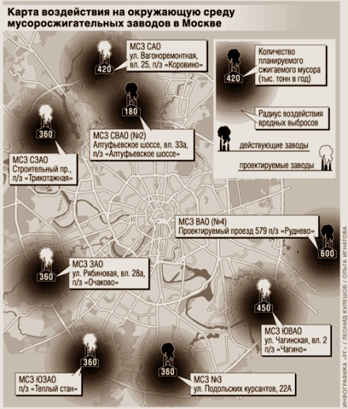

**Рис 7**

**Вывод:**В выводе, укажите какие территории России наиболее загрязненные и экологически опасны для жизни и хозяйственной деятельности людей.

**Практическая работа № 6**

**Исследовательская работа с текстом.**

Цель работы: Продолжить формировать у учащихся умения создания образа территории.(Хозяйство Центральной России)

**Ход работы.**

**Задание 1.**На основе анализа разнообразных источников географической информации создать образ отдельных территорий России (природный аспект).

**Задание 2.**На основе анализа разнообразных источников географической информации создать образ отдельных территорий России (социально-экономический аспект).

**Вывод:**В выводе указать взаимосвязь природных, социально-экономических и экологических аспектов формирования образа отдельных регионов России.

**Практическая работа №7**

**Составление географических маршрутов по**

**достопримечательным местам Центральной России ( памятники природы, культурно-исторические объекты, национальные святыни России)**

**Цель работы:** Охарактеризовать туристско-рекреационный потенциал района.

**Ход работы.**

**Задание 1.**На основе разнообразных источников географической информации разработать туристский маршрут по природным и историческим местам Европейского Севера.

Последовательность работы:

1. Название маршрута;
2. Цели и задачи маршрута, тип маршрута;
3. Протяженность маршрута;
4. Продолжительность маршрута;
5. Фактор сезонности;
6. Начальная, конечная и промежуточные точки маршрута;
7. Категории людей, на которые рассчитан маршрут;
8. Использование транспортных средств;
9. Примерная стоимость маршрута;
10. Разработать информационное содержание маршрута (содержание всей экскурсионной программы). Составление программы тура.
11. Организация культурно-развлекательной программы на маршруте.
12. Организация проживания и питания туристов на туре.
13. Организация перевозочного обслуживания туристов.
14. Туристские формальности и безопасность путешествия. Разработка памятки для туристов. Паспортные, таможенные, визовые и фискальные формальности и др.

Все полученные результаты должны быть оформлены в письменном виде!

**Задание.2.**Ученикам раздаются сообщения на следующие темы:

1.Карелия – страна озер.

2.История создания Кольской скважины.

3.Архангельск– главный северный порт России.

4.Культурные традиции народов Европейского Севера.

5. Природное и культурное наследие района.

**Практическая работа № 8 Составление географического описания «Путешествие от Финского залива до Рыбинска водным путём»**

Цель: используя атласы составить географическое описание «Путешествие от Финского залива до Рыбинска водным путём.

**Практическая работа № 9**

**Нанесение на к/к крупнейших городов Поволжья. Сравнительная оценка двух городов (по выбору) по транспортно-географическому положению, историко-культурной и хозяйственной роли в жизни страны.**

Цель работы

- закрепить умения работы с контурной картой:

- продолжить формирование умений оценивать географическое положение объектов;

- научить сравнивать города по историко-культурной и хозяйственной роли в жизни страны.

Оборудование: карта атласа для 9 класса «Поволжье», контурные карты, текст учебника.

План выполнения:

1. Используя карту атласа, нанесите на контурную карту административные центры Поволжья.

2. Выберите два города, и сравните их транспортно-географическое положение по план: 2.1. В какой части региона находятся эти города?

2.2.Какие виды транспорта получили развитие в этих городах?

2.3. Какие транспортные магистрали проходят через эти города?

2.4.Проходят ли через города нефтегазопроводы? Какой город, на ваш взгляд ,имеет более выгодное положение?

3. Сравните города по историко-культурной роли в жизни страны:

3.1. В каком году основаны города? Что стало причиной основания города?

3.2. Какие памятники культуры имеют государственное значение?

3.3. Какие важные исторические события происходили в этих городах?

4. Сделайте вывод о хозяйственной роли этих городов в жизни страны.

4.1. Какие отрасли хозяйства развиты в этих городах, почему именно они получили развитие?

4.2.Какие крупные предприятия расположены в этих городах?

**Практическая работа №10**

**Сравнение западной и восточной частей Северного Кавказа**

**по природным условиям, развитию АПК и рекреационного хозяйства.**

Ход работы:

Используя рисунки в учебнике ,карты атласа , текст учебника  сравните западную (Ростовская область, Краснодарский край) и восточную (Ставропольский край и север Республики Дагестан) части Предкавказья. Заполните таблицу.

|  |  |  |
| --- | --- | --- |
| Параметры сравнения | Западное Предкавказье | Восточное Предкавказье |
| 1. Географическое положение (с какими географическими объектами граничит на С,Ю,З,В) |  |  |
| 2. Рельеф. |  |  |
| 3. Климат (распределение осадков, температур). |  |  |
| 4. Почвы. |  |  |
| 5. Обеспеченность растений влагой. |  |  |
| 6. Хозяйственная специализация.  А) промышленная;  Б) сельскохозяйственная |  |  |

Сделайте вывод о причинах различий Западного  и Восточного Предкавказья в природном и хозяйственном отношении.

**Практическая работа № 11**

**Оценка природных ресурсов Урала.**

**Цель работы:** Сформировать знания об экономическом развитии отдельных частей Урала.

**Оборудование:**карты атласа, текст учебника, карты учебника.

**Задание**. На основе анализа разнообразных источников географической информации, показать особенности развития западной и восточной частей Урала. Заполнить таблицу и сделать вывод:

|  |  |  |
| --- | --- | --- |
| Признаки сравнения | Западная часть Урала | Восточная часть Урала |
| Географическое положение | Западный склон Уральских гор | Восточный склон Урала |
| Особенности рельефа и полезных ископаемых, их влияние на развитие промышленности. | Западный склон более пологий, высоты снижаются постепенно, уступами.  Нефть, газ, соли, железные руды  Машиностроение, Черная металлургия | Восточный склон более крутой, обрывистый  Железные, никелевые, медные, марганцевые руды, асбест.  Черная и цветная металлургия, химическая промышленность |
| Климатические особенности и их влияние на развитие с/х. | Умеренно-континентальный тип климата (лето и зима теплее, осадков 600 мм.в год ). | Континентальный тип климата (лето и зима прохладные, осадков 400 мм в год). |
| Реки и озера. Их влияние на хозяйственную деятельность. Обеспеченность водными и гидроэнергетическими ресурсами. | Реки: Уфа, Кама, Урал и др. Более полноводны. Воткинское и Камское водохранилище, Построены ГЭС.  Много мелких озер. | Много мелких рек и речушек. Ница, Пышма, Миас, Тура и др.  Озера мелководны, непроточны и часто имеют слабосоленую воду. |
| Размещение природных зон и их влияние на хозяйственную деятельность. Типичные почвы. Оценка почвенных и агроклиматических ресурсов. | В тайге больше пихтово-еловых лесов, меньше сосняков, есть широколиственные леса и луговые степи.  Почвы плодороднее.  Благоприятнее для выращивания с/х культур. | В тайге в основном сосновые леса, нет широколиственных лесов, и есть сухие степи.  Подзолистые почвы, неплодородные.  Неблагоприятные условия для занятий с/х. |
| Выводо том, в какой части Урала природные условия и ресурсы являются наиболее перспективными для их хозяйственного использования | Природные условия и ресурсы более богаты и благоприятны для развития хозяйства района. | Уральские горы встают барьером для природных условий и развития сельского хозяйства района. |

**Практическая работа № 12**

**«Сравнение географического положения Западной и Восточной Сибири»**

Цель: выявить черты сходства и различия в географическом положении Западной и Восточной Сибири.

Ход работы:

1. Используя физико-географические карты, заполните таблицу 1.

Таблица 1

Сравнительная характеристика физико-географического положения Западной и Восточной Сибири

2. Укажите, на какие компоненты природы влияет физико-географического положение районов.

3. Используя разные карты атласа, впишите конкретные данные, подтверждающие влияние географического положения на соответствующие компоненты природы.

Таблица 2

Сравнение компонентов природы Западной и Восточной Сибири

Южная граница распространения многолетней мерзлоты

Природные зоны

4. Укажите, в каком районе наиболее суровые природные условия и как они влияют на хозяйственную деятельность человека.

5. Используя карты атласа, приведённые ниже диаграммы и текст учебника, сравните транспортно-географическое положение Западной и Восточной Сибири. Полученные данные запишите в таблицу 3.

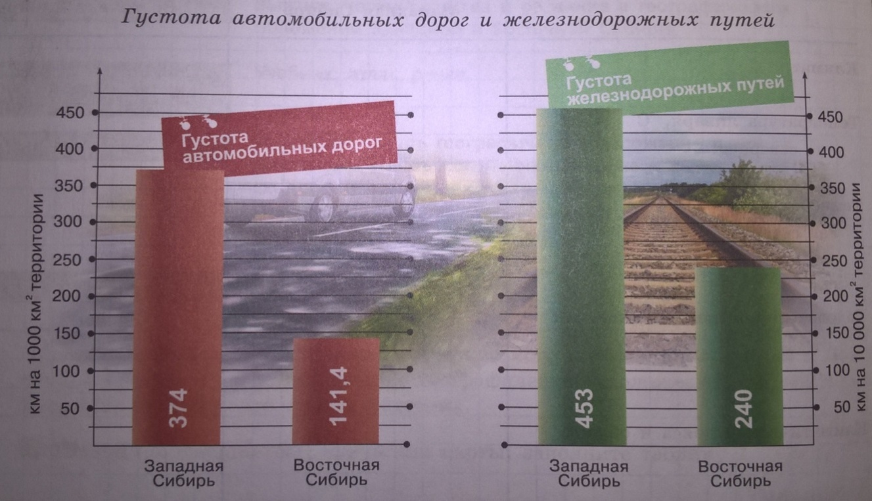

Таблица 3

Сравнительная характеристика транспортно-географического положения Западной Сибири и Восточной Сибири

Виды транспорта, которые играют важную роль в освоении северных районов.

В чём трудность эксплуатации данных видов транспорта?

Назовите главные широтные транспортные магистрали районов

6. Укажите, какой район имеет более развитую транспортную систему и более выгодное транспортно-географическое положение.

7. Оцените соседское положение Западной Сибири и Восточной Сибири. Используя карту атласа «Комплексные районы» и текст учебника, запишите названия районов, граничащих с Западной и Восточной Сибирью.

8. На основании проведённого анализа географического положения Западной и Восточной Сибири сделайте вывод о том, какой район имеет наиболее благоприятные предпосылки для экономического развития.

**Входящая контрольная работа по географии 9 класс**

**Вариант 1**

**Часть А**

**1) Какой мыс является крайней северной материковой точкой?**

1. Флигели; 2) Челюскин; 3) Дежнева; 4) Канин Нос.

**2. В каких горах расположена крайняя южная точка России?**

1. Кавказа; 2) Алтая; 3) Сихотэ-Алинь; 4) Памир.

**3. С каким государством Россия имеет самую длинную сухопутную границу?**

1. с Китаем; 2) с Казахстаном; 3) с Украиной; 4) с Финляндией.

**4. С каким государством Россия имеет морскую границу?**

1. со Швецией; 2) с Японией; 3) с Польшей; 4) с Арменией.

**5. Какой полуостров находится на Балтийском щите?**

1. Камчатка; 2) Кольский; 3) Ямал; 4) Таймыр.

**6. Какая вершина является наиболее высокой?**

1. Казбек; 2) Белуха; 3) Эльбрус; 4) Народная.

**7. Какой климат характерен для Русской равнины?**

1. умеренно континентальный; 2) континентальный; 3) резко континентальный; 4) муссонный.

**Б1**-Закончите предложение: Восстановление почв и ландшафтов на месте добычи полезных ископаемых называется……

**Б2**-Расположите перечисленные периоды геологической истории Земли в хронологическом порядке начиная с самого раннего. Укажите ответ в виде последовательности буквенных обозначений выбранных элементов А) палеогеновый Б) меловой В) каменноугольный

**С1**-Опишите основные экологические проблемы России.

**Входящая контрольная работа по географии 9 класс**

**Вариант 2**

**Часть А**

**1) Какой мыс является крайней восточной материковой точкой России?**

1)Челюскин; 2) Дежнева; 3) Ратманова; 4) Флигели.

**2) Через какой пролив проходит морская граница между Россией и Японией?**

1) Берингов; 2) Кунаширский; 3) Вилькицкого; 4) Карские Ворота.

**3) С каким из государств Россия имеет сухопутную границу?**

1) с Латвией; 2) с Молдавией; 3) с Туркменией; 4) с Германией.

**4) С каким из государств Россия имеет самую короткую границу?**

1) с Грузией; 2) с Азербайджаном; 3) с КНДР; 4) с Латвией.

**5) Какие горы являются наиболее древними?**

1) Кавказские; 2) Уральские; 3) хребты Забайкалья и Прибайкалья; 4) Сихотэ-Алинь.

**6) Какой полуостров относится к наиболее подвижным районам России?**

1) Таймыр; 2) Чукотка; 3) Кольский; 4) Камчатка.

**7) Какие горы являются наиболее высокими?**

1)Уральские; 2) Алтай; 3) Сихотэ-Алинь; 4) Саяны.

**Б1-**Закончите предложение: Как называется совокупность мероприятий, направленных на повышение плодородия почв……

**Б2-**Туристические фирмы различных регионов России разработали слоганы (рекламные лозунги) для привлечения туристов в свои регионы. Установите соответствие между слоганом и регионом. Слоган региона

А) Посетив летом наш регион, ты своими глазами сможешь полюбоваться таким природным явлением, как белые ночи.

Б) Побывав в регионе, ты увидишь дельту одной из крупных рек Европы, полюбуешься цветением лотоса.

1.Краснодарский край

2.Калининградская область

3.Ленинградская область

4.Астраханская область

**С1**-Укажите основные цели и задачи современной географии как науки.

**Контрольная административная работа**

**за 1 полугодие по географии 9 класс**

**1 вариант.**

**1. Какой фактор имеет решающее значение для размещения точного машиностроения?**

А) сырьевой и топливный

Б) трудовой и научный

В) природные условия и потребительский

Г) водный и транспортный

**2.Какой угольный бассейн выделяется по добыче бурого угля?**

А) Кузнецкий

Б) Южно-Якутский

В) Печорский

Г) Канско-Ачинский

**3.На электростанциях какого типа производится основная часть электроэнергии?**

А – ГЭС

Б – ТЭС

В – АЭС

Г – приливные и геотермальные

**4.Какой из перечисленных городов является крупным центром автомобилестроения**:

А) Казань

Б) Нижний Тагил

В) Самара

Г) Набережные Челны

**5.Из отраслей химической промышленности на сырьё ориентируется производство:**

А – Калийные удобрения

Б – Серная кислота

В – Пластмасс

**6.Металлургия полного цикла сформирована в городе :**

А) Нижнем Новгороде

Б) Краснодаре

В) Москве

Г) Череповце

**7.Большую часть стоимости продукции обеспечивает**

А – растениеводство

Б – животноводство

**8.Наукоемкой отраслью является :**

А) Ракетостроение

Б) Цветная металлургия

В) Сельское хозяйство

Г) Легкая промышленность

**9.Крупнейшим центром никелевой промышленности является**:

А) Челябинск

Б) Красноярск

В) Новокузнецк

Г) Норильск

**10.Укажите незамерзающий порт Северного морского пути** :

А) Архангельск

Б) Мурманск

В)Дудинка

Г) Тикси

**11.Самую обширную посевную площадь и самые большие сборы в России имеет зерновая культура:**

А – пшеница

Б – ячмень

В – овёс

Г – рожь

**12.Добыча нефти и природного газа ведется в** :

А)Тюменской области

Б) Республике Бурятия

В) Кемеровской области

Г) Республике Якутия

**13.Наибольшее количество ГЭС сооружено на**:

А – Волге Б – Енисее В – Ангаре

**14.Целлюлозо-бумажная промышленность в России сосредоточена на севере европейской части страны и в Сибири. Действием какого фактора это обусловлено?**

А) Сырьевого

Б) Экологического

В) Потребительского

Г) Энергетического

15.**Какая железнодорожная магистраль России имеет наибольшую протяженность?**

А) Байкало-Амурская

Б) Печорская

В) Транссибирская

Г) Южносибирская

**16.Установите соответствия:**

Вид удобрений Центр производства

1 – фосфорные А - Березники

2 – азотные Б – Воскресенск

1. – калийные В – Череповец

**17.Установите соответствие между типами электростанций и их названиями**

Электростанции: Названия

1. Гидроэлектростанции а) Рефтинская
2. Атомные б) Ленинградская
3. Тепловые в) Кислогубская

г) Саянская

**18.Установите соответствие**:

Характеристика. Вид транспорта, занимающий I место

1.Грузооборот А – автомобильный

2.Пассажирооборот Б – трубопроводный

3.Расстояние перевозок В – авиационный

4.низкая себестоимость Г – морской

19.Почему в городе Усть-Илимске Иркутской обл. было построено предприятие целлюлозо-бумажной промышленности? Одна из причин – близость к сырьевой базе. Укажите еще не менее 2 причин.

20.Ленский угольный бассейн – один из крупнейших по запасам угля. Почему по объемам добычи он уступает многим бассейнам в России? Укажите не менее 2 причин.

**Контрольная административная работа**

**за 1 полугодие по географии 9 класс**

1. **вариант.**

**1.Где находятся крупные месторождения нефти в России?**

А – в Западной Сибири

Б – в Кузбассе

В – в Карелии

Г – в Центральной России

**2.Крупными центрами тяжелого машиностроения в России являются города:**

А) Екатеринбург и Челябинск

Б) Соликамск и Березняки

В) Братск и Усть-Илимск

Г) Астрахань и Тверь

**3.Единственный в России электрометаллургический комбинат**.

А – Череповец

Б – Магнитогорск

В – Старый Оскол

Г – Нижний Тагил

**4.В каком из перечисленных районов России заготавливается наибольшее количество деловой древесины?**

А) Северный

Б) Уральский

В) Западно-Сибирский

Г) Дальневосточный

**5.Машиностроительные заводы расположены**:

А – во всех районах

Б – только на западе

В – в основном в Центральной России

**6.В России мощные ГЭС построены на (в):**

А) Западной Сибири

Б) Восточной Сибири

В) Дальнем Востоке

Г) Поволжье

**7.Наиболее низкая себестоимость добычи угля**

А – в Печорском

Б – в Канско-Ачинском

В – в Кузбассе

**8.Наибольший удельный вес в структуре хозяйства агропромышленный комплекс имеет в**

А) Московской области

Б) Кемеровской

В) Самарской области

Г) Краснодарском крае

**9.К районам добычи сырья тяготеет производство**:

А – меди и алюминия

Б – алюминия и никеля

В – никеля и меди

**10.Главными районами цветной металлургии в России является**

А – Урал и Центральная Россия

Б – Центральная Россия и Восточная Сибирь

В – Восточная Сибирь и Урал

**11.Выберите центр выплавки легких цветных металлов**:

А) Челябинск

Б) Новосибирск

В) Норильск

Г) Мончегорск

**12.Строительство приливных электростанций наиболее возможно в** :

А) Черном море

Б) Баренцевом море

В) Охотском море

Г) Чукотском море

**13Первое звено АПК включает**

А – зерновое хозяйство

Б – производство удобрений

В – производство тканей

Г – кондитерское

**14.К лесоизбыточным территориям в России относятся:**

А – Европейский Север и С. Кавказ

Б – Северный Кавказ и В. Сибирь

В – Восточная Сибирь и Европейский Север

**15.На выращивании риса и чая специализируются сельское хозяйство в**

А) Республики Дагестан

Б) Республике Калмыкия

В) Ставропольском крае

ГГКраснодарском крае

**16.Установите соответствия. Отрасль машиностроения.**

* 1. тяжёлое. А – Тольятти Ульяновск Нижний Новгород
  2. станкостроение. Б – Екатеринбург Новокузнецк

В – Москва Санкт-Петербург Новосибирск

17. **Установите соответствие между видом продукции и регионом России, на котором он специализируется:**

Вид продукции Регион России

1. Целлюлоза а) Краснодарский край
2. Алюминий б) Архангельская обл.
3. Нефть в) Тюменская обл

Г) Магаданская обл

**18.Установите соответствия:**

Вид удобрений Центр производства

1 – фосфорные А - Березники

2 – азотные Б – Воскресенск

1. – калийные В - Череповец

19.Почему в республике Карелия основная часть энергии производится на ГЭС?

20.Какими особенностями ЭГП Вологодской области объясняется размещение в г.Череповце одного из крупнейших в стране металлургических комбинатов?

***Проверочная работа за год, 9 класс***

***1 вариант***

**1.** С каким из перечисленных государств Россия имеет морскую границу?

1) Великобритания 2) Болгария 3) США 4) Индия

**2.** С каким из перечисленных государств Россия имеет самую протяженную сухопутную границу?

1) Украина 2) Казахстан 3) Норвегия 4) Белоруссия

**3.** На каком полуострове расположена крайняя северная континентальная точка России?

1) Кольский 2) Таймыр 3) Чукотский 4) Ямал

**4.** После распада СССР экономико-географическое положение России на западной границе…

1) значительно ухудшилось 2) незначительно ухудшилось

3) значительно улучшилось 4) незначительно улучшилось

**5. РоссииР**

Какой из регионов, обозначенных буквами на карте России, имеет **наибольшую** среднюю плотность населения?

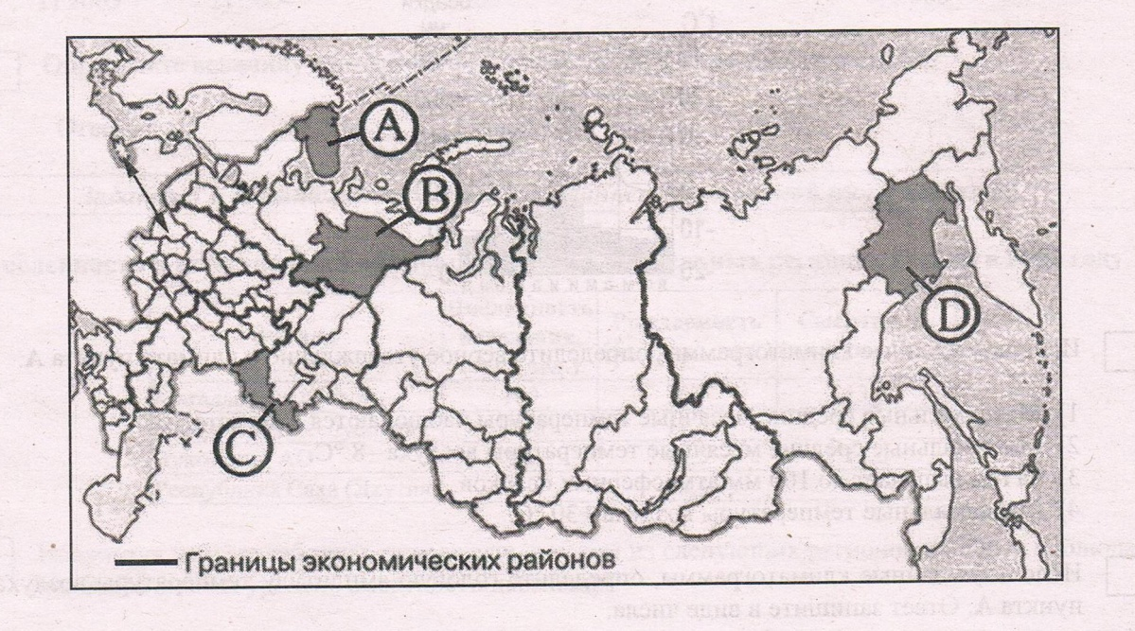

1) А 2) В 3) С 4) D

**6.** К традиционным занятиям какого из перечисленных народов России относится оленеводство?

1) осетины 2) ненцы 3) башкиры 4) кабардинцы

**7.** В какой части России сосредоточено наибольшее количество АЭС страны?

1) Урал 2) Центральная Россия 3) Западная Сибирь 4) Восточная Сибирь

**8.** В каком из перечисленных областей лесная и деревообрабатывающая промышленность является одной из ведущих отраслей хозяйства?

1) Оренбургская 2) Волгоградская 3) Воронежская 4) Архангельская

**9.** Какой из перечисленных городов России является крупным центром алюминиевой промышленности?

1) Краснодар 2) Липецк 3) Красноярск 4) Рязань

**10.** Какой из перечисленных городов России является крупным центром автомобильной промышленности?

1) Астрахань 2) Тамбов 3) Тула 4) Тольятти

**11.** Развитию черной металлургии в Центрально-Черноземном районе России способствует наличие на его территории

1) значительных водных ресурсов 2) крупных месторождений железной руды

3) крупных месторождений каменного угля 4) мощных ГЭС

***Задания 12 и 13 выполняются с использованием текста:***

*Крупная иностранная компания планирует вложить 300млн долларов в строительство в Иркутской области двух заводов по производству водородного топлива. Стоимость строительства заводов составит около 220млн долларов. Остальные средства пойдут на обеспечение производств электроэнергией. Компания выбрала две площадки под строительство: в районе поселка Листвянка и в районе Ангарска. Есть намерение производить топливный водород путем его электролиза из воды, сжижать и поставлять в Японию.*

**12.** Картами какого географического района надо пользоваться для того, чтобы изучить территорию, на которой будет реализован названный в тексте проект?

1) Европёйского Севера 2) Урала 3) Сибири 4) Дальнего Востока

**13.** Какая особенность хозяйства Иркутской области обусловила ее выбор для строительства заводов по производству водородного топлива? Укажите одну особенность.

**14.** Туристические фирмы разных регионов России разработали слоганы (рекламные лозунги) для привлечения туристов в свои регионы. Установите соответствие между слоганом и регионом.

|  |  |
| --- | --- |
| СЛОГАН | РЕГИОН |
| А) Добро пожаловать в «Янтарный край», самый западный регион России!  Б) Здесь можно любоваться горными ландшафтами: сверкающими голубизной ледниками, зеленеющими альпийскими лугами. | 1) Кабардино-Балкарская Республика  2) Калининградская область  3) Архангельская область  4) Чувашская Республика |

**15.** Определите субъект России по его краткому описанию.

Эта область имеет выход к Балтийскому морю, на ее территории находится несколько крупных морских портов. В области располагается месторождение бокситов и недалеко от самого месторождения имеется центр алюминиевой промышленности (производство глинозема). Область имеет границу с Финляндией.

***2вариант***

**1.** С каким из перечисленных государств Россия имеет сухопутную границу?

1) Швеция 2) Казахстан 3) Турция 4) Венгрия

**2.** С какой страной не имеет границ Российская Федерация?

1) с Молдавией 2) с Эстонией 3) с Польшей 4) с Монголией

**3.** На границе с каким государством расположена крайняя южная точка России?

1) Китай 2) Украина 3) Азербайджан 4) Казахстан

**4.** После распада СССР транспортно-географическое положение России, как и её

экономико-географическое положение в целом, на западной границе…

1) значительно улучшилось 2) значительно ухудшилось

3) незначительно улучшилось 4) незначительно ухудшилось

**5.** Какой из регионов, обозначенных на карте России, имеет **наименьшую** среднюю плотность населения?

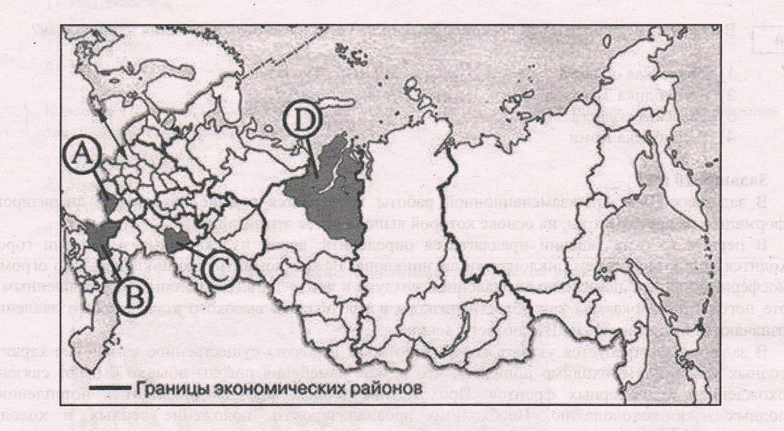

1) А 2) В 3) С 4) D

**6.** Традиционным занятием какого из перечисленных народов России является овцеводство?

1) коми 2) калмыки 3) карелы 4) ненцы

**7.** Какая из перечисленных отраслей хорошо развита и в Центральной России и на Урале?

1) добыча нефти и газа 2) целлюлозно-бумажная промышленность

3) черная металлургия 4) производство калийных удобрений

**8.** В каком из перечисленных регионов России природные условия наиболее благоприятны для выращивания сахарной свеклы?

1) Вологодская область 2) Воронежская область

3) Республика Коми 4) Республика Карелия

**9.** Какой из перечисленных городов является крупным центром судостроения?

1) Омск 2) Красноярск 3) Смоленск 4) Санкт-Петербург

**10.** На какой из перечисленных рек построены наиболее крупные ГЭС?

1) Ангара 2) Печора 3) Лена 4) Обь

**11.** В каком из перечисленных регионов России сосредоточено больше всего автомобильных дорог?

1) Мурманская область 2) Вологодская область

3) Калужская область 4) Пермский край

***Задания 12 и 13 выполняются с использованием текста:***

*Решение разместить на территории Ханты-Мансийского автономного округа целлюлознобумажный комбинат было принято с учетом наличия в округе богатых природных ресурсов, хорошей обеспеченности электроэнергией, непосредственной близости Приобья к железной дороге, речному пути и автодороге.*

**12.** Карты какого географического региона России необходимо выбрать, чтобы определить местоположение Ханты-Мансийского автономного округа?

1) Европейского Севера 2) Восточной Сибири

3) Западной Сибири 4) Дальнего Востока

**13.** Какие особенности природно-ресурсной базы обусловили размещение в Ханты-Мансийском автономном округе целлюлозно-бумажного комбината? Укажите две особенности.

**14.** Туристические фирмы разных регионов России разработали слоганы (рекламные лозунги) для привлечения туристов в свои регионы. Установите соответствие между слоганом и регионом.

|  |  |
| --- | --- |
| СЛОГАН | РЕГИОН |
| А) Сделай шаг из Восточного полушария в Западное!  Б) Посетите «Сибирскую Швейцарию», полюбуйтесь горными озерами и альпийскими лугами с легендарными эдельвейсами! | 1) Тюменская область  2) Чукотский АО  3) Калининградская область  4) Алтайский край |

**15.** Определите субъект России по его краткому описанию.

Эта область расположена на дальнем Востоке и названа по имени крупной реки, протекающей по ее территории. Область имеет границу с Китаем. На территории имеется месторождение бурого угля и крупная ГЭС. Административный центр этой области является центром судостроения.